Αγίου Πνεύματος στη βασιλεύουσσα
ΚΩΝΣΤΑΝΤΙΝΟΥΠΟΛΗ
ΚΡΟΥΑΖΙΕΡΑ ΒΟΣΠΟΡΟΥ & ΠΡΙΓΚΙΠΟΝΝΗΣΙΑ
3ΗΜΕΡΕΣ 30 MAIOY – 1 ΙΟΥΝΙΟΥ 2026
ΠΡΟΓΡΑΜΜΑ
1^{η} μέρα Σάββατο 30.05.2026 :
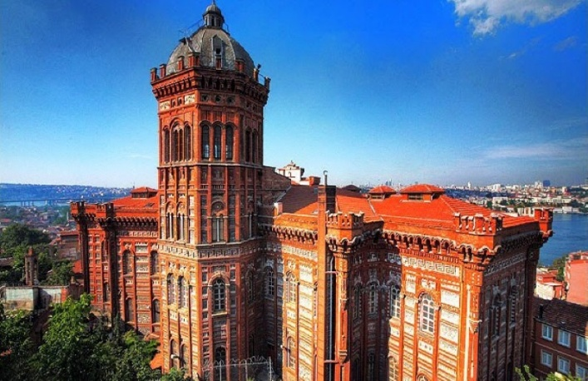
Συγκέντρωση στη στοά Επιμελητηρίου το πρωί & αναχώρηση στις 07:15. Έλεγχος στα Ελληνοτουρκικά σύνορα με στάση στα Αφορολόγητα και είσοδος στην Τουρκία. Άφιξη στην ΒΑΣΙΛΙΔΑ των πόλεων. Περιήγηση στα ΧΕΡΣΑΙΑ ΤΕΙΧΗ μέχρι την εκκλησία της ΖΩΟΔΟΧΟΥ ΠΗΓΗΣ (επίσκεψη στο Αγίασμα) και στους τάφους των Πατριαρχών. Συνεχίζουμε για το περίφημο ΚΑΠΑΛΙ ΤΣΑΡΣΙ όπου τα 4000 και πλέον καταστήματα προσφέρουν μεγάλη ποικιλία για την αγορά αναμνηστικών και δώρων. Ελεύθερος χρόνος για αγορές και φαγητό. Στη συνέχεια θα έχουμε Προαιρετική Κρουαζιέρα με ξενάγηση στο ΒΟΣΠΟΡΟ. Ξεκινάμε από την είσοδο του ΚΕΡΑΤΙΟΥ ΚΟΛΠΟΥ από όπου θα βλέπουμε πανοραμικά τόσο την ΒΥΖΑΝΤΙΝΗ ΚΩΝ/ΠΟΛΗ με τα μνημεία της, όσο και την πλευρά του ΓΑΛΑΤΑ με τον περίφημο ΠΥΡΓΟ. Συνεχίζουμε δίπλα από τα ανάκτορα του ΝΤΟΛΜΑ ΜΠΑΧΤΣΕ, το περίφημο ανάκτορο – ξενοδοχείο CIRAGAN, περνάμε κάτω από την μεγάλη ΓΕΦΥΡΑ ΤΟΥ ΒΟΣΠΟΡΟΥ, βλέπουμε τα δυο μεγάλα ΦΡΟΥΡΙΑ και την δεύτερη ΓΕΦΥΡΑ και πλησίον των Ασιατικών ακτών, περνάμε από την Χρυσούπολη (Uskudar), τον Πύργο του Λεάνδρου και επιστρέφουμε στον Κεράτιο Κόλπο. Μετά τακτοποίηση στο ξενοδοχείο μας στην πλατεία Ταξίμ. Το βράδυ ελεύθεροι στην μαγευτική πόλη!! στον διασημότερο και πιο δημοφιλή δρόμο της Κωνσταντινούπολης «Η Μεγάλη Οδός του Πέραν ή İstiklal Caddesi» Ξεκινά από την καρδιά της Πόλης την πλατεία Ταξίμ, εκεί δίπλα, σε στρατηγικό σημείο είναι η οδός Μπέογλου (Beyoglu) Και μετά έχετε 3 ολόκληρα χιλιόμετρα πεζόδρομο γεμάτο μνημεία, αμέτρητα εμπορικά καταστήματα, αμέτρητα εστιατόρια, αμέτρητα καφέ όλων των γούστων, κορυφαία ζαχαροπλαστεία, που θα σας βγάλουν μέχρι τα καλντερίμια του επιβλητικού πύργου του Γαλατά. Ολόκληρη η Istiklal προσπαθεί να σας αποπλανήσει κι εσείς καλείστε ν’ αντέξετε τους πειρασμούς ή όχι! Διανυκτέρευση.
2^{η} μέρα Κυριακή 31.05.2026 :
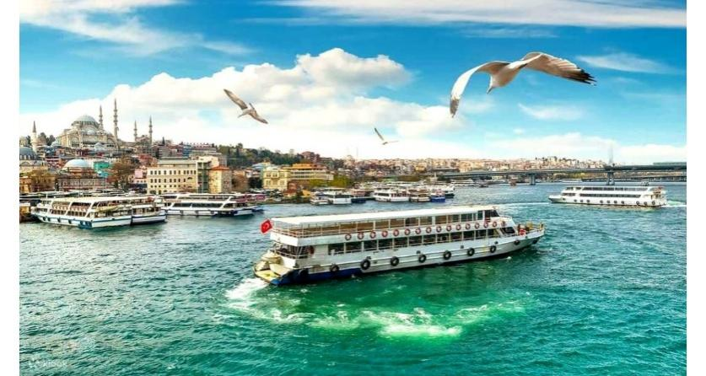
Πρωινό και αναχώρηση για να επισκεφθούμε το Αγίασμα της ΜΟΝΗΣ ΒΛΑΧΕΡΝΩΝ (όπου ψάλθηκε για πρώτη φορά ο ακάθιστος ύμνος το 626 μ.χ) και στην συνέχεια το κέντρο του Ορθόδοξου πολιτισμού το “ΟΙΚΟΥΜΕΝΙΚΟ ΠΑΤΡΙΑΡΧΕΙΟ” τον Ναό του ΑΓΙΟΥ ΓΕΩΡΓΙΟΥ στο Φανάρι ελεύθερος χρόνος για προσκύνημα και να περιπλανηθούμε στην όμορφη συνοικία Μπαλάτ με τα πολλά καφέ μέχρι την Μεγάλη του Γένους Σχολή. Μετά θα πάμε στο λιμάνι όπου θα πάρουμε το καράβι για τα Πριγκηπόνησα. Θα περάσουμε δίπλα από την Πρώτη, την Αντιγόνη, στη Χάλκη όπου θα κάνουμε στάση για να επισκεφθούμε την ομώνυμη Θεολογική σχολή, τους πνευματικούς θησαυρούς που φυλάσσονται στη βιβλιοθήκη της με τα 130.000 βιβλία και θα προσκυνήσουμε στον Ναό της ΑΓΙΑΣ ΤΡΙΑΔΑΣ. Στην συνέχεια θα επισκεφθούμε την ΠΡΙΓΚΗΠΟ, το μεγαλύτερο νησί των Πριγκιποννήσων και το πιο όμορφο από τα νησιά, παραθεριστικό κέντρο των Κωνσταντινοπολιτών. Ελεύθερος χρόνος για να γνωρίσουμε το νησί και γεύμα ατομικά στα σελφ σέρβις εστιατόρια, γυράδικα ή στις ψαροταβέρνες με την καταπληκτική θέα τη θάλασσα του Μαρμαρά. Επιστροφή στην Κωνσταντινούπολη και στο ξενοδοχείο. Διανυκτέρευση.

Αγίου Πνεύματος στη βασιλεύουσσα

3^{η} μέρα Δευτέρα 01.06.2026 :
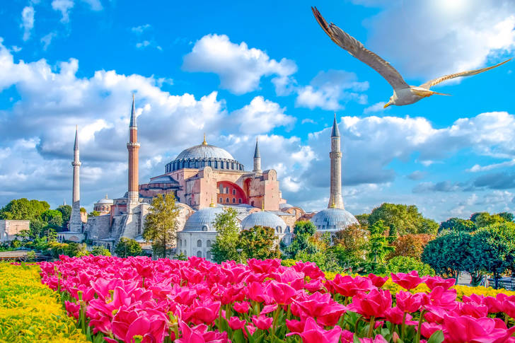
Πρωινό και σήμερα θα επισκεφθούμε την καρδιά της ιστορικής πόλης, θα ανηφορίσουμε για τον πρώτο από τους επτά λόφους την καρδιά της Αρχαιοελληνικής, Ρωμαϊκής, Βυζαντινής και Οθωμανικής πόλης. θα επισκεφθούμε την πλατεία των αλόγων, εκεί που βρισκόταν κάποτε ο περίφημος Ιππόδρομος που εγκαινίασε ο Μέγας Κωνσταντίνος και έγινε η Στάση του Νίκα επί του Ιουστινιανού. Το κτίσμα καταστράφηκε και λεηλατήθηκε, σώζονται όμως τρία μνημεία που διακοσμούσαν κάποτε το μνημείο, ο Οβελίσκος Θεοδοσίου, ο Τρίποδας των Πλαταιών και η Στήλη του Κωνσταντίνου Πορφυρογέννητου. Θα δούμε το περίφημο Μπλε Τζαμί ή αλλιώς τέμενος Σουλτάν Αχμέτ που έδωσε το όνομά του σε όλη την συνοικία και είναι το μοναδικό Οθωμανικό τέμενος με έξι μιναρέδες. θα ξεναγηθούμε στο θαύμα των αιώνων, τον υπέρλαμπρο ναό της Αγίας του Θεού Σοφίας, την ΑΓΙΑ ΣΟΦΙΑ. Χτισμένη στα σχέδια του ΙΣΙΔΩΡΟΥ και ΑΝΘΕΜΙΟΥ επί Ιουστινιανού. Θα συνεχίσουμε την ξενάγησή μας με επίσκεψη στο Βυζαντινό Υδραγωγείο τη μεγαλύτερη δεξαμενή από τις 60 που χτίστηκαν επί βυζαντινής αυτοκρατορίας, κτίστηκε για πρώτη φορά επί Κωνσταντίνου, αλλά πήρε την τελική του μορφή τον 6^{ο} αιώνα επί Ιουστινιανού και επικράτησε να λέγεται Υδραγωγείο του Ιουστινιανού. Συνεχίζουμε για το εμπορικό κέντρο Forum Istanbul όπου θα έχουμε χρόνο για βόλτα καφέ, φαγητό και όσοι επιθυμούν μπορούν να επισκεφθούν το ενυδρείο sea life aquarium που βρίσκεται στην είσοδο του εμπορικού. Αναχώρηση για την επιστροφή μας, με ενδιάμεση στάση για ξεκούραση και τους τελωνειακούς ελέγχους, άφιξη αργά το βράδυ στην πόλη μας.
ΤΕΛΟΣ ΕΚΔΡΟΜΗΣ
ΤΙΜΗ ΣΥΜΜΕΤΟΧΗΣ ΚΑΤΑ ΑΤΟΜΟ:
ΣΕ ΔΙΚΛΙΝΟ/ΤΡΙΚΛΙΝΟ: 180€. ΜΟΝΟΚΛΙΝΟ: 270€, Παιδί ως 12 με γονείς: 140€
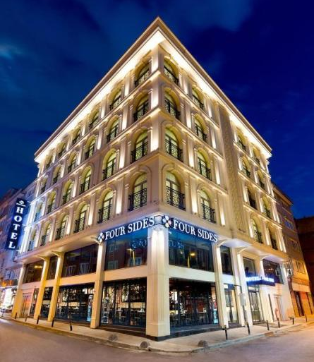
Στην εκδρομή σας προσφέρουμε:
*Μεταφορά με πούλμαν του γραφείου μας. *(2) διανυκτερεύσεις σε ξενοδοχείο FOUR SIDES LION & SPA 4*(8,00 βαθμοί booking) στην πλατεία Ταξίμ. * (2) προγεύματα σε μπουφέ. * Ξεναγήσεις-περιηγήσεις σύμφωνα με το πρόγραμμα. *Συνοδό - αρχηγό του γραφείου μας. * Επίσημο τοπικό ξεναγό. *Ασφάλεια αστικής και επαγγελματικής ευθύνης και το Φ.Π.Α. της εκδρομής.

Στην εκδρομή δεν σας προσφέρουμε:
*Ποτά, εισόδους σε μουσεία και αρχαιολογικούς χώρους και ότι αναφέρεται στο πρόγραμμα ως προαιρετικό ή εξ’ ιδίων. *Εισιτήρια για Πριγκιποννήσια. *Κρουαζιέρα Βοσπόρου. . *Έξτρα Δημοτικοί φόροι & φόροι διαμονής 10€ πληρωτέα στον Αρχηγό. *Διασκέδαση με φαγητό στα παραδοσιακά χανουμάκια.

*Ο αρχηγός της εκδρομής διατηρεί το δικαίωμα αλλαγής του προγράμματος χωρίς παραλήψεις

ΚΙΚΩΝ TOURS Βενιζέλου 68 ΑΛΕΞΑΝΔΡΟΥΠΟΛΗ
Τηλέφωνα: 25510-88270,1,2 www.kikontours.gr & info@kikontours.gr

…σαράντα πέντε χρόνια σας ταξιδεύουμε με εμπιστοσύνη & σιγουριά!

ΑΝΑΧΩΡΗΣΕΙΣ: Καβάλα 05:00Ξάνθη 05:45 Κομοτηνή 06:30
Ορεστιάδα 05:30 Διδυμότειχο 05:45 (Αεροπλάνο), Σουφλί 06:00(ΚΤΕΛ),

ΔΗΛΩΣΤΕ ΕΓΚΑΙΡΑ ΣΥΜΜΕΤΟΧΕΣ!

